Вакцинация от гриппа школьников
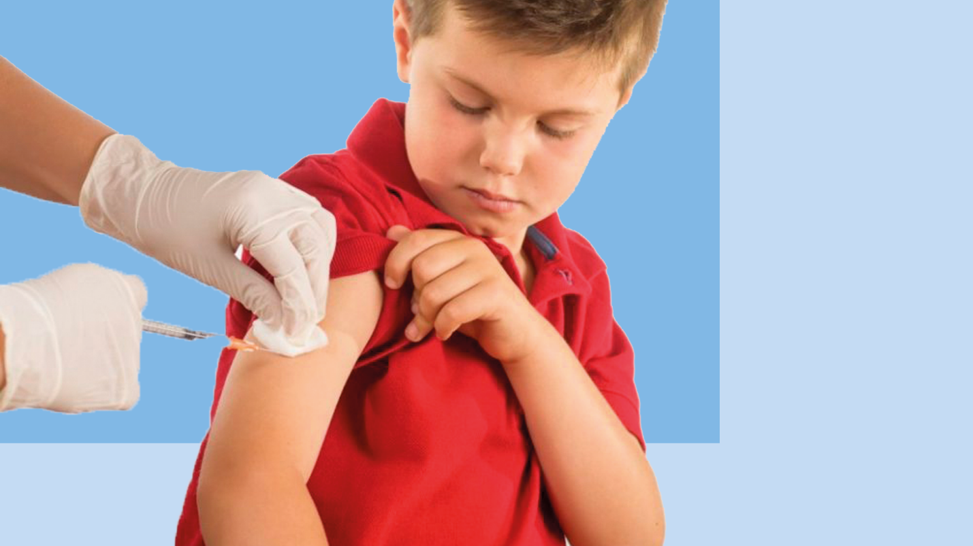
Грипп очень заразен и не щадит никого. Почему так важно прививать именно школьников? Расскажем в нашей статье.
Вакцинация от гриппа обычно начинается в сентябре. Нынешний год - не исключение.
В эпидемическом сезоне 2022 года, как обычно, ожидается сезонный подъем заболеваемости гриппом и ОРВИ.
Постановление Главного государственного санитарного врача Российской Федерации предусматривает вакцинацию от гриппа в эпидемическом сезоне 2022-2023 годов не менее 60% населения России и не менее 75% лиц, относящихся к группам риска, определенных национальным календарем профилактических прививок.
В соответствии с национальным календарем профилактических прививок, учащиеся 1 - 11 классов подлежат вакцинации против гриппа.
Приоритетная вакцинация этой группы связана с тем, что именно дети, а особенно - школьники, постоянно находясь в коллективе, заражают друг друга. Для них грипп чаще всего проходит без последствий, но для членов их семей - не всегда. Ведь среди родственников учеников вполне могут оказаться люди с повышенным риском возникновения осложнений от гриппа:
- беременные женщины,
- дети младше 5 лет,
- пожилые люди,
- лица с ослабленным иммунитетом и хроническими заболеваниями.
Вакцинация от гриппа школьников позволяет защитить максимально широкий круг людей.
Вакцинация от гриппа направлена не только на предотвращение риска развития гриппа как моноинфекции. Ведь грипп может протекать совместно с коронавирусной инфекцией. В этом случае болезнь протекает тяжелее, вызывает больше осложнений. Поэтому прививка от гриппа направлена и на предотвращение развития смешанной инфекции, вызванной вирусом гриппа и COVID-19.
Вакцинация от гриппа очень доступна. Она проводится в школах и поликлиниках по месту жительства.
Защитите себя и своих близких и будьте здоровы!

Источник:
http://cgon.rospotrebnadzor.ru/

